經濟部工業局智慧機械產學推動計畫
「產業人才扎根分項計畫」
產學育才申請說明會
因應全球產業發展趨勢及加速台灣成為亞洲高階智慧製造中心，經濟部工業局智慧機械產學推動計畫「產業人才扎根分項計畫」，強化大學校院鏈結產業辦理產學合作人才培育，共同培育企業所需人才，解決產業人才缺口及縮短學用落差。
本次產學育才申請說明會，將進行整體計畫說明，協助有意願提出申請之大學校院瞭解產業人才扎根計畫產學合作申請作業相關程序與規範、計畫推動目標、計畫推動內容及重點事項，並協助有意願參與企業媒合大學校院作業。
歡迎有興趣學校、企業共襄盛舉，為國內產業升級轉型貢獻心力。本計畫申請方案類別如下：
- 實作型方案：針對「精密機械、模具」等相關領域，以開設專業課程及實作訓練方式與企業進行產學合作。
- 專題型方案：以「智慧機械」為主軸，培育企業所需之跨領域人才，藉由實作專題方式與企業進行產學合作。
- 計畫申請對象：全國大學校院符合申請相關之科系。
- 邀請對象：對本計畫有興趣之學校、企業、學生等，歡迎報名參加。
【說明會議程表】
議 程 | 場次時間
議 程 | 台中場  8月17日(二) | 台北場  8月18日(三) | 高雄場  8月19日(四)
報到 | 10:30-10:40 | 10:30-10:40 | 10:30-10:40
計畫推動作法說明 | 10:40-11:30 | 10:40-11:30 | 10:40-11:30
Q&A | 11:30-12:00 | 11:30-12:00 | 11:30-12:00
散會 | 12:00 | 12:00 | 12:00
註:本次活動原則採實體方式辦理(每場次以40人為限)，建議每科系報名以1人為原則，並配合中央疫情指揮中心疫情警戒層級滾動式調整，若改採線上方式辦理，由主辦單位另行通知

【說明會時間及地點】
台中場 | 時 間 | 110年8月17日(星期二) 上午10時30分
台中場 | 地 點 | 集思台中新烏日會議中心-401富蘭克林廳  (台中市烏日區高鐵東一路26號4樓)
台北場 | 時 間 | 110年8月18日(星期三) 上午10時30分
台北場 | 地 點 | 集思台大會議中心-柏拉圖廳  (台北市大安區羅斯福路四段85號B1)
高雄場 | 時 間 | 110年8月19日(星期四) 上午10時30分
高雄場 | 地 點 | 蓮潭國際會館-102會議室  (高雄市左營區崇德路801號)

- 聯絡方式：
新竹專案計畫
張小姐 電話：03-5915775
  - 報名方式：請於110年8月10日前完成報名
- 線上報名網：
台中場報名https://pse.is/3jtjva
台北場報名https://pse.is/3jtdgw
高雄場報名https://pse.is/3jn6pa
- E-mail報名：smiup@itri.org.tw
- 傳真：03-5820448
  - 活動敬備餐點
經濟部工業局智慧機械產學推動計畫「產業人才扎根分項計畫」
產學育才申請說明會報名表
單位名稱：
單位地址：
請勾選報名參加場次
場次 | 日期 | 時間 | 說明會地點
□ 台中場 | 8月17日(二) | 10:30-12:00 | 集思台中新烏日會議中心-401富蘭克林廳  (台中市烏日區高鐵東一路26號4樓)
□ 台北場 | 8月18日(三) | 10:30-12:00 | 集思台大會議中心-柏拉圖廳  (台北市大安區羅斯福路四段85號B1)
□ 高雄場 | 8月19日(四) | 10:30-12:00 | 蓮潭國際會館-102會議室  (高雄市左營區崇德路801號)
姓 名 | 職 稱 | 電 話 | 電子郵件(請以正楷書寫)

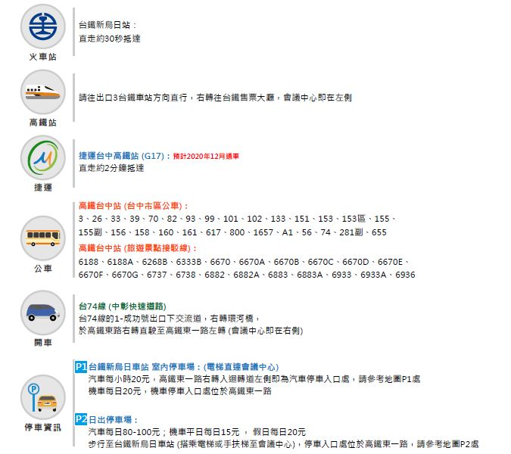
- 台中場--會場路線圖：
集思台中新烏日會議中心-401富蘭克林廳
(台中市烏日區高鐵東一路26號4樓，台鐵新烏日站) 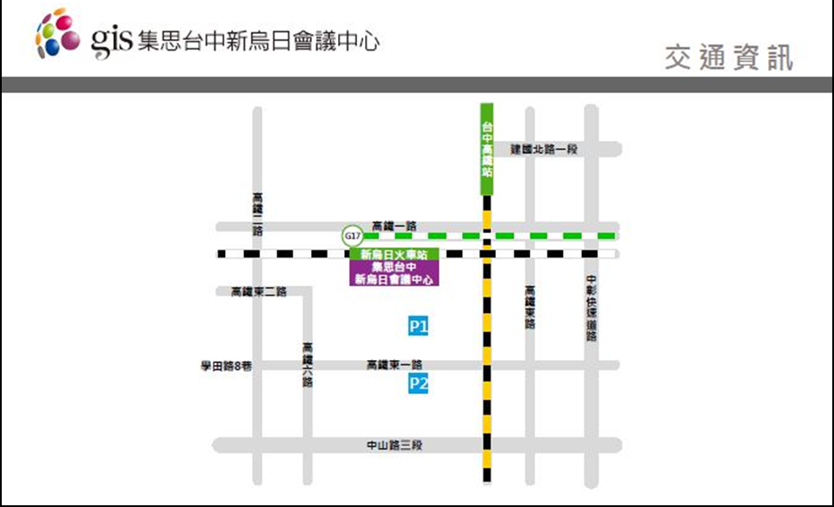
- 台北場--會場路線圖：
集思台大會議中心-柏拉圖廳
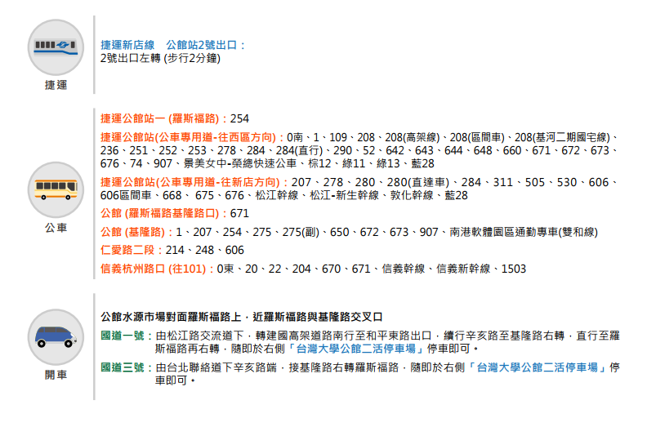
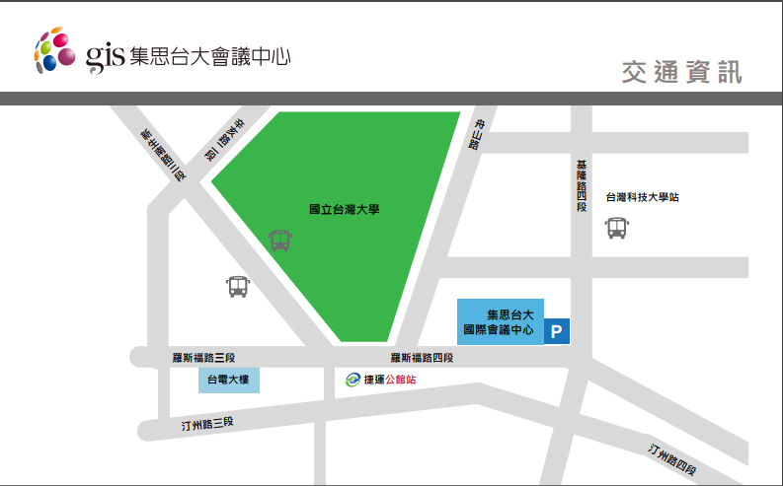
(台北市大安區羅斯福路四段85號B1)

- 高雄場--會場路線圖：
蓮潭國際會館-102會議室
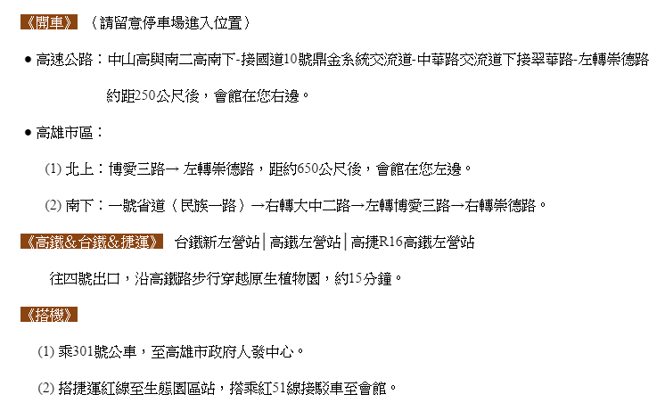
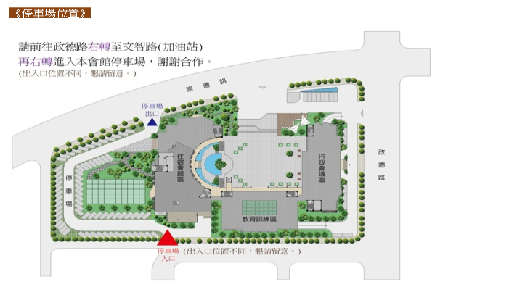
(高雄市左營區崇德路801號)

